Becos

Jonatan Ahumada & Jorge Garzón


Índice
1. Análisis del entorno
1.1. PESTEL
1.1.1. Político
1.1.2. Económico
1.1.3. Social
1.1.4. Tecnológico
1.1.5. Ambiental
1.1.6. Legal
1.2. 5 Fuerzas
2. BMM
2.1. Misión y vision
2.1.1. Misión
2.1.2. Visión
2.2. Assesment
2.2.1. Medios
2.2.2. Externas
2.3. Blue Ocean Strategy Canvas & ERRC GRID
2.4. Mapa de procesos, diccionario de procesos y organigrama
3. Buyer Persona
3.0.1. Definición del segmento de clientes
3.0.2. Entrevistas
3.0.3. Encuesta
3.0.4. Cliente incognito
3.0.5. Observación
3.0.6. Identificacion y definición de los clientes

Análisis del entorno

PESTEL

Político
- Amenaza de variante delta
Con la aparición de la variante delta, la comunidad internacional está considerando volver a implementar medidas de aislamiento.
Esto es una amenaza porque la infraestructura física requiere un plantel de trabajadores para sus procesos de confección, que está ligado a la mano de obra de las trabajadoras. Habra más costos para garantizar la salubridad y hay límites de espacio que se deben respetar, lo que disminuye capacidad de producción
- Cese de presencialidad en los colegios
Si se prolonga el aislamiento social, por un posible cuarto pico, la proyección de ventas se desploma, puesto que prinipalmente recae en escuelas de futbol y colegios de Bogotá, que participan en torneos locales.
Esto es una amenaza porque no habrá demanda de uniformes.
- Déficit fiscal y tributación de la reforma 2.0:
En la nueva reforma fiscal la tarifa de renta subirá del 30 al 35% para hacerle frente al déficit fiscal que enfrenta el país.
Esto es una amenaza porque los márgenes de rentabilidad será más estrecho. Más aun, teniendo en cuenta el costo competitivo que el plan de negocios plantea para sus productos.

Económico
- Alsa del dólar
La amenaza de la variante delta hace que la Fed aumente las tasas de interés del dolar, lo que desvaloriza el peso colombiano frente a la divisa.
Esto es una amenaza porque puede disuadir la inversión.
- Proceso de reactivación económica

Social
- Protagonismo del sector textil colombiano a nivel internacional
El sector textil y la moda registra el 37% de las empresas registrados en CCB. Según Colombia productiva, el sector textil y de confección es el primer generador de mano de obra en la industria nacional. Además, colombia es el primer exportador de tejido plano en Suramérica.
Esto es una oportunidad porque el reconocimiento externo de la moda colombiana podría potenciar aún más la propuesta diferenciadora de Becos: ayudar a madres cabezas de hogar de sectores vulnerables a la vez que se contrinuye al medio ambiente.
- Necesidad de impulsar la reactivación económica
El Gobierno Duque enfatiza que el pais muestra ritmo de crecimiento elevado (1,1%) el primer trimestre del año, en comparación con paises como Chile o México. El gobierno pronostica un desarrollo favorable durante el resto del año.
Esto es una oportunidad porque parece improbable que el gobierno actual paralice la reactivación ecónomica, más aún si se se han hecho esfuerzos presupuestales para iniciar le proceso de vacunación.

Tecnológico
- Costos en servicios web
Los servicios de Cloud Computing de Amazon se cotizan en dólares. Este servicio es parte crucial de la infraestructura tecnolgócia
Esto es una amenaza porque aumenta los costos en infraestructua
- Escasez de profesionales TI
Esto es una amenaza heredada del mercado de talento humano colombiano, ya que a día de hoy existe una demanda superior a la oferta en cuanto a profesionales TI.

Ambiental
- Aceptación cultural del reciclaje
El mundo está entrando en periodo de conciencia ambiental. En Colombia, sectores como el de los hidrocarburos están iniciado una transformación hacia energías más limpias.
Esto es una oportunidad, puesto que hay una tendencia cultural por participar en la genereción de un mundo ecosostenible, lo que hace que la propuesta de Becos altamente atractiva en el pais y el mundo por igual.

Legal
- Beneficios de una Sociedad por acciones simplificada
En Colombia, estar constituido de esta manera representa una oportunidad, dadas las exenciones tributarias que conlleva.
- Beneficios ambientales
Se considera una oportunidad ya que la propuesta de Becos también pretende ser referente a nivel de leyes.

5 Fuerzas
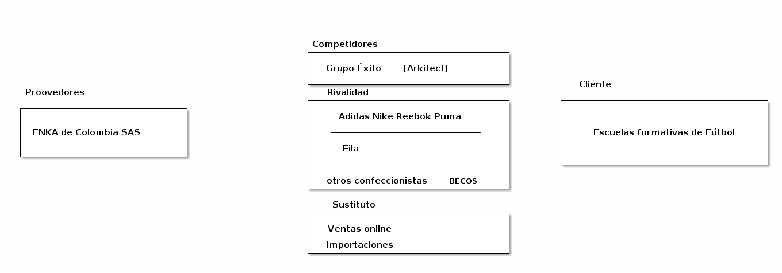 Figura 1.2.1: 5 fuerzas de Porter

BMM

Misión y vision

Misión
Ser referente nacional e internacional con respecto a procesos ecologicamente sostenibles en el sector textil. Unir el diseño de la moda colombiana con la sostenibilidad y la conciencia social.

Visión
Para el año 2025, BECOS tendrá toda la línea de ropa deportiva fabricada con elementos 85% reciclados. Tendrá lineas de ropa deportiva para los deportes más comunes, dándole especial énfasis a los más practicados por los colombianos: fútbol, basquetbol, ciclismo, tenis, entre otros.

Assesment
- Influencias
  - Externas
    - Gobierno Colombiano
    - Mercado Internacional
    - Confeccionistas de Bogotá
  - Internas
    - Adecuación a protocolos de Bioseguridad
    - Implementación de hardware y software
- DOFA
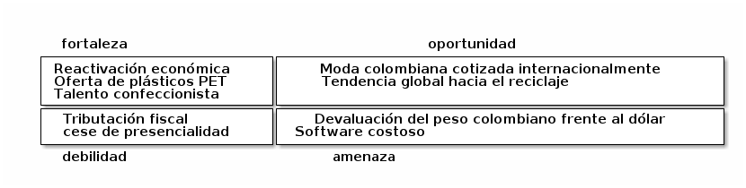 Figura 2.2.1: DOFA para Assesment de Influencias

Medios
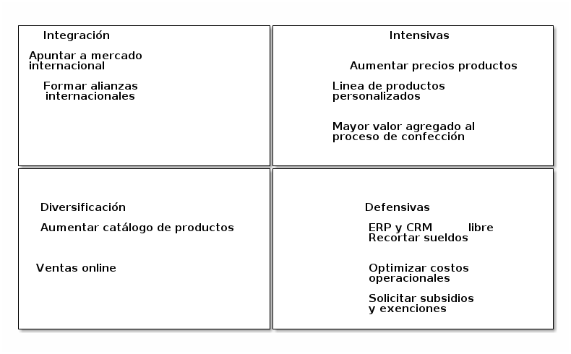 Figura 2.2.2: Estrategia

Externas

Blue Ocean Strategy Canvas & ERRC GRID
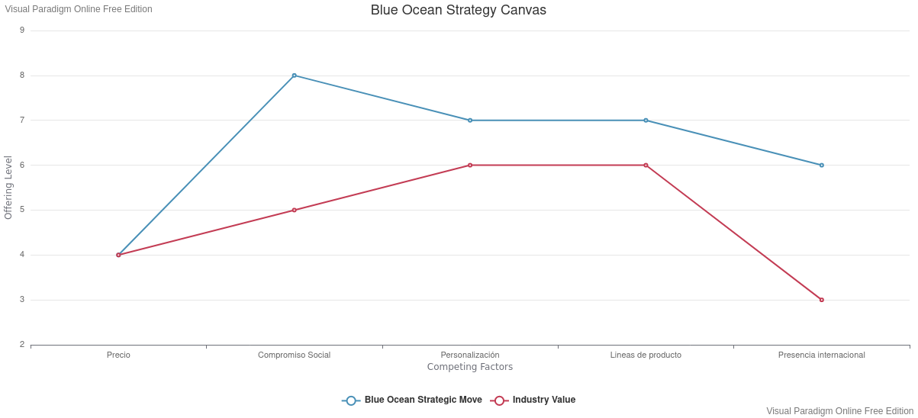 Figura 2.3.1: Blue Ocean Strategy Canvas
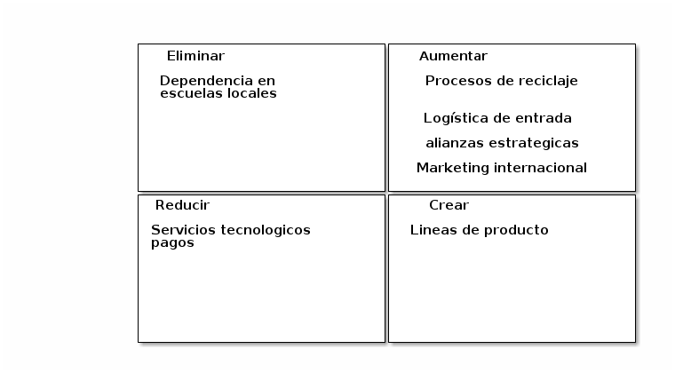 Figura 2.3.2: ERRC

Mapa de procesos, diccionario de procesos y organigrama
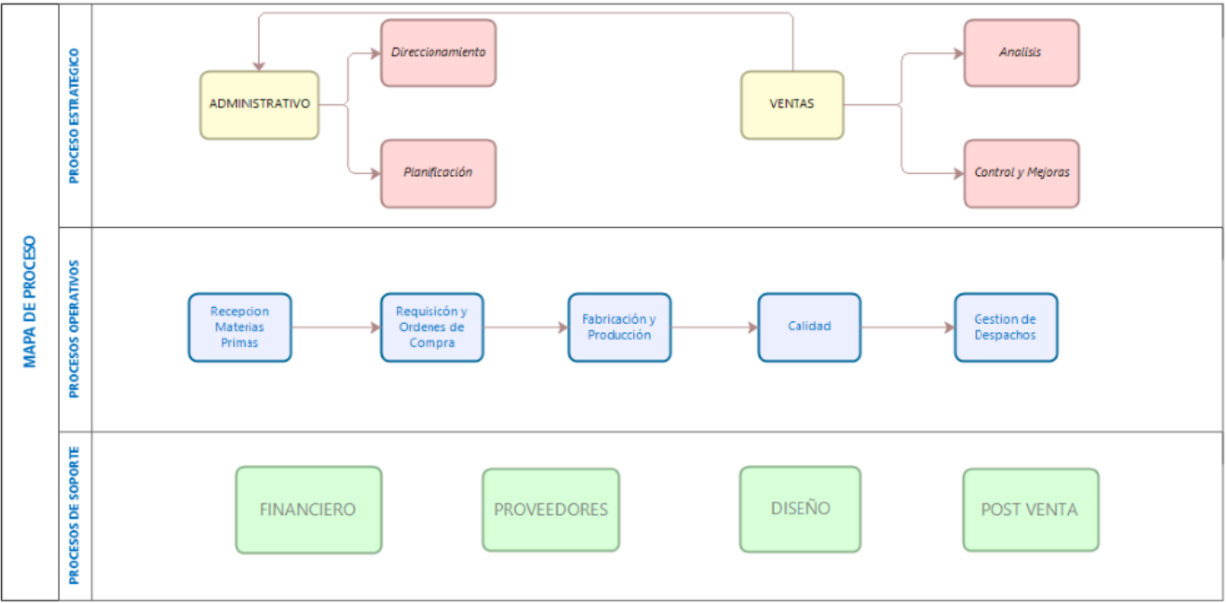 Figura 2.4.1: Mapa de procesos
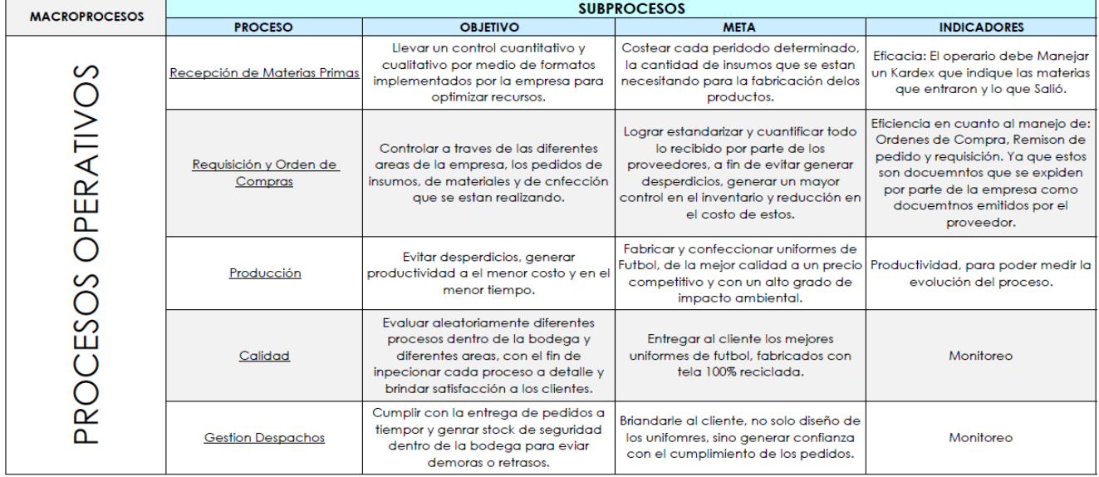 Figura 2.4.2: Diccionario de Procesos
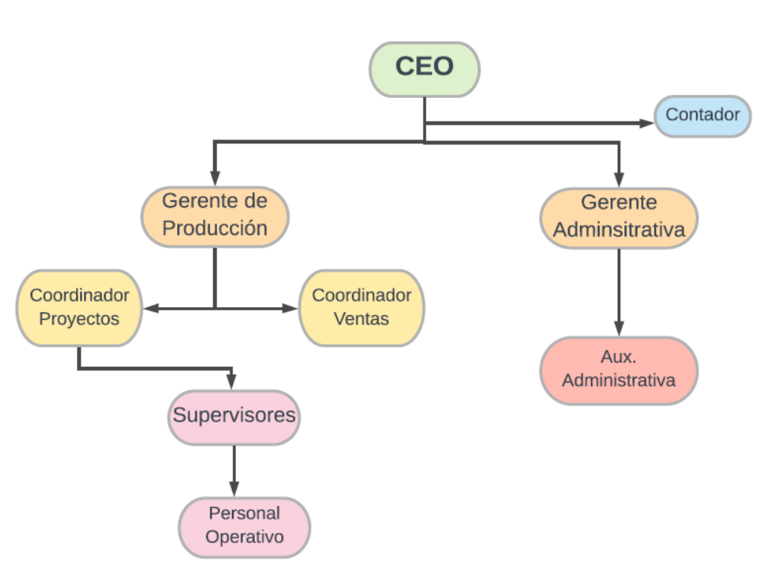 Figura 2.4.3: Organigrama

Buyer Persona

Definición del segmento de clientes
Los clientes potenciales de BECOS son principalmente dos segmentos.
- Padres de niños en escuelas de fútbol
El segmento principal de BECOS son las escuelas de fútbol, puesto que presentan la necesidad de adqirir un uniforme. Sin embargo, en este momento este segmento está en amenaza, por las restricciones en la presencialidad de los colegios y la prohibición de aglomeraciones. Aunque el usuario final es un niño o joven menor de 18, los clientes son padres de un rango variable de edad.
- Deportistas independientes
En Bogotá se observa que las canchas de los parques públicos se utilizan para jugar extra oficialmente. Es decir, sin necesidad de estar inscritos en una escuela. Por lo general, los usuarios forman equipos regulares de amigos, o conocidos del área que podrían estar interesados en adquirir un uniforme, para añadir un 'plus' a sus partidos recreaionales. Se

Entrevistas
En este momento, solo contamos con una entrevista:
Jorge Garzón: Cuando jugaba futbol, ¿Lo hacía de manera aficionada o por algún torneo?

Entrevistado: Ambas.

JG: ¿Con uniforme?

E: Sí, claro.

JG: ¿Cuánto fue lo máximo que pagó por un uniforme?

E: En ese tiempo, aproximadamente $50.000 o un poco más.

JG: ¿Se ponían de acuerdo?

E: La mayoría lo hacía.

JG: ¿Siempre estuvo satisfecho con esas decisiones?

E: La mayoría de las veces, y uno accedía con tal de estrenar uniforme.

JG: ¿Le quedaba bien el uniforme?

E: Sí

JG: ¿Y al momento del partido?

E: Sí

JG: ¿Le parecía justo el precio?

E: Mire que sí. Lo mandábamos a hacer en Saeta y Speed.

JG: En su momento, ¿Hubiera pagado más por tener más opciones de personalización en su uniforme?

E: Sí, claro.

JG: ¿Le prestaba atención al material de su uniforme?

E: Sí, claro.

JG: ¿Y si su uniforme fuera hecho con plástico PET?

E: No sé, se suda más uno y se acalora más, ¿no? Por eso uno los manda a hacer en tela, ya que siente más brisa.

En este punto, se le explicaron los beneficios de hacer un uniforme mediante plásticos PET.

E: Igual sería bacano, ya que se utiliza mayor material reciclado

JG: ¿Algún confeccionista le presentó opciones de personalización?

E: No

JG: ¿Le parece interesante cotizar uniformes por internet y luego ir a la fábrica?

E: Sí, claro.

Encuesta
Aspectos del producto
- ¿juegas en algún equipo de fútbol, tienen uniformes?
- ¿Tuviste alguna capacidad de decisión en cuanto al uniforme de tu equipo?
- ¿Quien te pareció que tuvo el factor decisivo en la decisión?
- ¿Estuviste de acuerdo con la decisición del uniforme?
- ¿Estás satisfecho con la calidad de tu uniforme?
- ¿Te orma bien tu uniforme?
- Si no, ¿qué le mejorarías?
- ¿Te gusta estéticamente tu uniforme?
- Si no, ¿qué le mejorarías?
- ¿Te parece justo el precio que pagaste por los uniformes que has comprado?
- ¿Te parece que un precio entre 45,000 y 48,000 es competitivo para un uniforme (camisa y pantaloneta) en Bogotá?
- ¿Pagarías más para tener más opciones de personalización en tu uniforme?
- ¿Pagarías más para tener un tejido más resistente en tu uniforme?

factor diferenciador
- ¿Le prestas atención al material del uniforme, sabes de qué estan hechos los uniformes que has comprado anteriormente?
- ¿Conoces los beneficios del PET como tejido textil?
- Ahora que los conoces (se los dices):
- ¿Te importaría positivamente si los uniformes están hechos con un alto grado de plastico PET desechable para contruibir al planeta?
- ¿Te importaría negativamente si los uniformes están hechos con un alto grado de plástico PET desechable para contribuir al planeta?
- ¿Conoces cómo confeccionaron los uniformes que has comprado anteriormente?
- ¿Te importaría positivamente si los uniformes están confeccionados por madres cabeza de hogar?
- ¿Te importaría negativamente si los uniformes están confeccionado por madres cabeza de hogar?
- ¿Te interesaría tener uniformes para jugar con tus amigos (torneos no oficiales, fines de semana, etc?
- ¿Te interesaría poder diseñar uniformes?
- ¿Te interesarí ir a premisas (a la fabrica), para comprobar tonalidades de color y medidas de la prenda antes de producir el producto?
- ¿Has comprado algun uniforme que te ofrezca personalización anteriormente?
- ¿Has comprado a algún confeccionista en Bogotá que te ofrezca validación de colores y medidas antes de comprar el uniforme?

diversificacion
- ¿Te interesaria cotizar uniformes por internet y luego validarlos en premisa?
- ¿Te interesaria participar en eventos deportivos auspiciados por BECOS y otros sponsors?
- ¿Te interesaria tener otros productos de un material similiar y estética al de tu uniforme?
- ¿Puedes nombrar alguno que te interese (buzos, gorras, bolsos, etc, ropa casual)?

Cliente incognito

Observación

Identificacion y definición de los clientes
En la primera interacción, se descubrió que los factores diferenciadores de BECOS, los beneficios ambientales y la contribución social a las madres cabeza de hogar, no representan un valor percibido para los clientes.
El punto a favor es que el precio propuesto es percibido como competitivo.

